Naamgeving:

Zout:  
Naam positief ion + naam negatief ion  
Voorbeeld: MgS -> Magnesuimsulfide

**Deze tabellen moet je kennen.**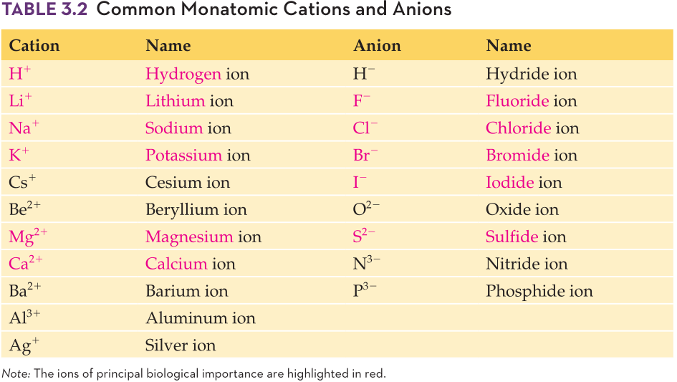

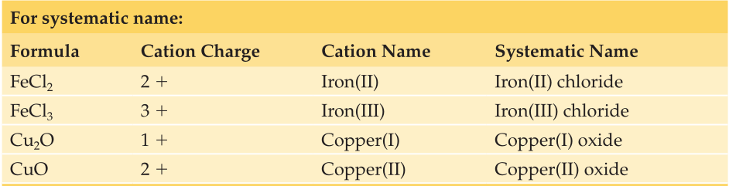

Je kan ook een zout hebben zonder metaal.  
Bijvoorbeeld: NH4SO4 -> Ammoniumsulfaat

Molecuul:  
Elk element wordt genoemd met de hoeveelheid ervan in prefix.  
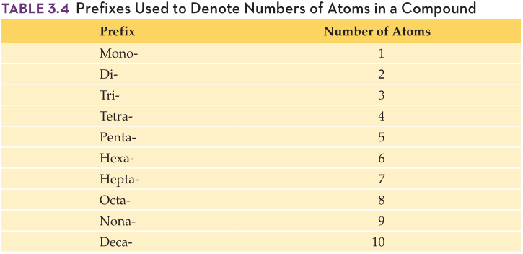

Uitzonderingen:  
Koolstofmonooxide -> Koolstofmonoxide

Pentaoxide -> pentoxide